REQUERIMENTO Nº 497/2019

Requer informações acerca da prestação de serviços por empresas terceirizadas junto ao Aterro Sanitário Municipal de Santa Bárbara d´Oeste.

Senhor Presidente,
Senhores Vereadores,

CONSIDERANDO que é de conhecimento deste vereador que a Prefeitura Municipal possui firmados contratos de prestação de serviços com empresas terceirizadas para manutenção e desenvolvimento das atividades do Aterro Sanitário;

CONSIDERANDO que este vereador vem recebendo inúmeras solicitações de munícipes quanto informações de quais empresas a Prefeitura Municipal possui contratos de prestação de serviços para manutenção e desenvolvimento das atividades do Aterro Sanitário.

CONSIDERANDO que uma das atribuições do Poder Legislativo é fiscalizar o bom uso do dinheiro público e a prestação dos serviços realizados pelo Poder Executivo;

REQUEIRO que, nos termos do Art. 10, Inciso X, da Lei Orgânica do município de Santa Bárbara d’Oeste, combinado com o Art. 63, Inciso IX, do mesmo diploma legal, seja oficiado o Excelentíssimo Senhor Prefeito Municipal para que encaminhe a esta Casa de Leis as seguintes informações:

1º) Qual ou quais empresa (s) prestam serviços no aterro sanitário municipal? Elencar razão social e nome fantasia daempresa(s) prestadora de serviço junto ao Aterro Sanitário, com o respectivo tipo de atividade desenvolvido pelas mesmas e os valores firmados em contrato;

2º) Enviar cópia integral dos contratos vigentes e seus respectivos aditamentos, firmados entre o Poder Executivo Municipal e empresa (s) terceirizada (s), para prestação de serviços junto às atividades do Aterro Sanitário.

3º) Como é realizado o controle dos serviços prestados para posterior pagamento para as empresas terceirizadas? Enviar relatórios e ordens de serviço geradas, requeiro cópias que corroborem com a resposta

4º) A Prefeitura realiza algum tipo de fiscalização e acompanhamento dos serviços prestados pelas empresas terceirizadas no aterro sanitário? Caso positivo, informar o nome do servidor responsável pela fiscalização e seu respectivo cargo, bem como encaminhar documentos que corroborem com a resposta deste item;

5º) Qual o valor pago mensal as empresas terceirizadas? Informa detalhadamente, caso haja mais de uma empresa especificar o valor de cada empresa separadamente.

6º) Quais máquinas e equipamentos estão previsto em contrato para realização dos serviços no aterro? A prefeitura faz empréstimo de equipamento à aludida empresa para colaborar na execução dos serviços de competência da contratada? Caso positivo, quais são os veículos, máquinas equipamentos em caráter de empréstimo e há quanto tempo estão à disposição da empresa?á

7º) A prefeitura faz empréstimo de máquinas e equipamento à aludida empresa para colaborar na execução dos serviços de competência da contratada? Caso positivo, quais? Estão em caráter de empréstimo? Há quanto tempo estão à disposição da empresa? requeiro cópias dos documentos.

8º) Houve alguma sanção administrativa imposta pela Prefeitura a(s) empresa(s) terceira(s) devido falta de cumprimento de algum artigo do contrato e seus respectivos aditamentos? Caso sim. Qual foi a sanção? E o motivo que a gerou?

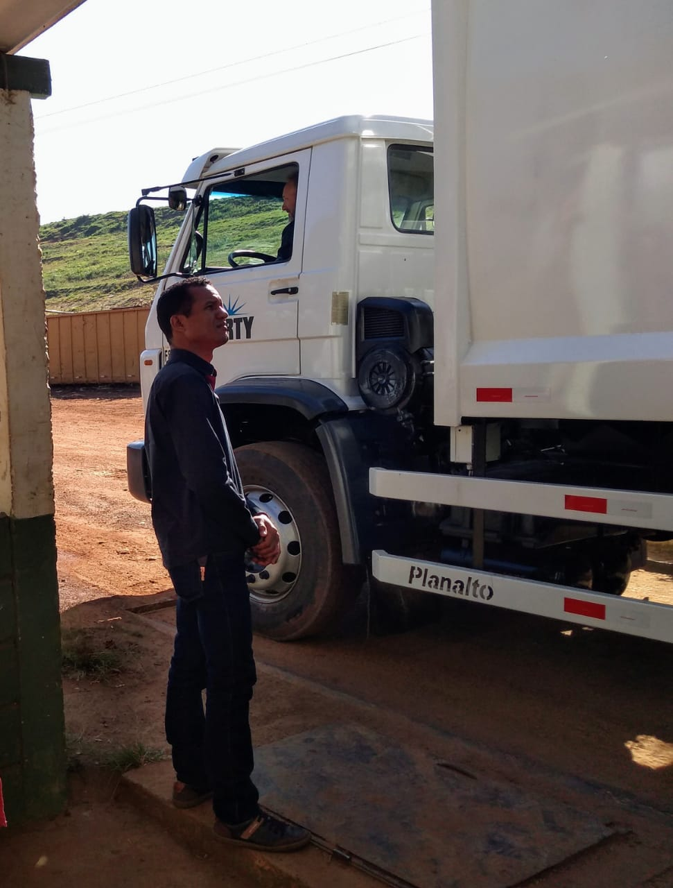

Plenário “Dr. Tancredo Neves”, em 25 de julho de 2019.

JESUS VENDEDOR

-Vereador -

